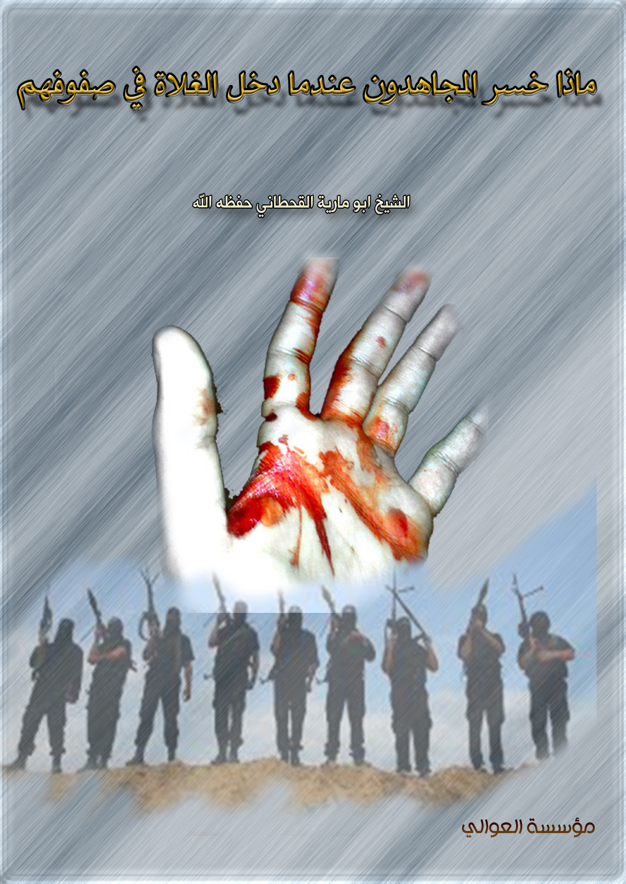

**كتبه**

**بحث**

**ماذا خسر المجاهدون عندما دخل الغلاة في صفوفهم**

**كتبه الشيخ ابو مارية القحطاني**

**20-8-2015 م- 5/11/1436 هـ**

**تقديم مؤسسة العوالي**



**تابعونا على الموقع تويتر – alawalee5**

**الحمد لله رب العالمين والصلاة والسلام على نبي الهدى محمد وعلى آله وصحبه أجمعين.**

**أما بعد: فإن الناظر لما تمر به ساحات الجهاد من شقاقات وخلافات أساسها هم الغلاة وهم الأخطر على المجاهدين من عدوهم الخارجي وكما قال العلامة السعدي-رحمه الله تعلى-في تفسير لسورة المنافقين قال: (اتَّخَذُوا أَيْمَانَهُمْ جُنَّةً) أي: ترسًا يتترسون بها من نسبتهم إلى النفاق. انتهى**

**قلت: كذلك الغلاة تترسوا بالجهاد.**

**وقال العلامة السعدي: (هُمُ الْعَدُوّ) على الحقيقة، لأن العدو البارز المتميز، أهون من العدو الذي لا يشعر به، وهو مخادع ماكر، يزعم أنه ولي، وهو العدو المبين.**

**حيث إن الضربات التي تلقتها وما زالت تتلقاها ساحات الجهاد على يد الغلاة أضعاف ما تلقته من ضربات من الكفار الطغاة.**

**حيث إن دخول الغلو والغلاة في أوساط الجماعات والساحات كان له الدور الأكبر في خسارة المجاهدين وفشل جهادهم، فالجزائر عنا ليس ببعيد وكذلك العراق والشام، ولقد حذرنا سابقاً أن الداء سينتقل لجميع الساحات وفعلاً وصل لخراسان واليمن وليبيا ووصل للقوقاز.**

**حيث إن المجاهدين خسروا الكثير من أتباعهم ومحبيهم بسبب عدم اتخاذ الموقف السني من الغلاة الذين كانوا بينهم بل: وفي صفوفهم وهم ضمن جماعاتهم حيث إن ترك المفاصلة مع الغلاة هي السبب بنشر ذلك المنهج المنحرف.**

**كون قادة الحركة الجهادية وبعض أهل العلم سكتوا عن الغلاة بل: كانوا يثنون عليهم ويزكونهم مما جعل اتباع الحركة الجهادية يرون أن أفعال الغلاة هي الدين، وهي السنة كون قادة الحركة الجهادية وبعض أهل العلم والمنظرين كانوا يباركون أفعال الغلاة الفجار ولا ينكرون جرائمهم التي يقومون بها في وضوح النهار.**

**ومن جهة أخرى خسرت الحركة الجهادية شعبيتها عند المسلمين كون الأفعال الإجرامية التي يقوم بها الفجار الغلاة هي أفعال إجرامية كالتفجيرات في الأسواق وإطلاق أحكام التكفير واستباحة الدماء والأموال المعصومة لم يتم الإنكار عليها علنا فالمنكر العلني يحتاج إنكارا علني ورسول الله-صلى الله عليه وعلى آله وصحبه وسلم-قدوتنا عند ما قال: (اللهم أبرأ إليك مما فعل خالد).**

**ولنا في رسول الله أسوة حسنة.**

**ولقد بينا هذا كله في رسالتنا التي كانت بعنوان: (إفساد لا جهاد) يوم كان البعض يمجد الغلاة ويناصرهم بل: وبعدها كان هناك من يدافع عنهم ويتهمنا بالانحراف .**

**إن حقيقة الغلو لا تحصر فقط في داعش بل: الغلو منتشر في جميع الفصائل ولكنه درجات متفاوتة وكل حسب الجو الذي يعيشه، وحسب البيئة، أو: الجماعة التي يظهر فيها أهل العلم والسنة فهم المعايير لذلك الغلو الذي بات يرقد برؤوس الكثيرين من أتباع الجماعات وطلبة علمها بل: ومنهم على مستوى قادة.**

**لقد خسر المجاهدون كثير من أفعالهم وتضحياتهم رغم أننا نقول أن أجرهم على الله لكن من الناحية الواقعية فكثير من الجماعات تقدم أروع التضحيات فباتت تخسر شعبيتها وتفقد حاضنتها بسبب الغلو أو: بسبب أفعال الغلاة الذين هم في صفوفها.**

**وتجد أن الغلو في غالب الجماعات منتشر بدليل أن من الجماعات ما زلنا كل يوم ونسمع انشقاق الشرعي، أو: القائد أو: المسؤول الفلاني من تلك الجماعة الى داعش هذا دليل على تغلغل فكر الغلو في تلك الجماعات وانتشاره وعدم وجود المفاصلة الفكرية المنهجية داخل صفوف تلك الجماعات وهذا يعتبر اخفاق شرقي كبير وخلل منهجي تتحمله القيادات الشرعية في تلك الجماعات حيث إنها ما زالت تسكت وقصرت بطهير صفوفها من كلاب أهل النار.**

**فمهما ضحت وقدمت تلك الجماعات ومهما تقدمه من تضحيات تجدها بلحظة من اللحظات تنسى عند عوام المسلمين بسبب جريمة بشعة تنكرها الفطرة السليمة ناهيك عن الشرع الحنيف يقوم بها الغلاة وجاء في: (صحيح مسلم) عَنِ الزُّهْرِيِّ، عَنْ سَالِمٍ، عَنْ أَبِيهِ، عَنِ النَّبِيِّ-صَلَّى اللهُ عَلَيْهِ وآله وصحبه وَسَلَّمَ-قَالَ: «مَنِ اقْتَنَى كَلْبًا، إِلَّا كَلْبَ صَيْدٍ، أَو:ْ مَاشِيَةٍ، نَقَصَ مِنْ أَجْرِهِ كُلَّ يَوْمٍ قِيرَاطَانِ»**

**قلت: فكيف لجماعة آوت كلاب أهل النار وتريد أن يزداد رصيدها وقبولها عند المسلمين وهذا رسول الله-صَلَّى اللهُ عَلَيْهِ وآله وصحبه وَسَلَّمَ-أخبرنا أنه مَنِ اقْتَنَى كَلْبًا، إِلَّا كَلْبَ صَيْدٍ، أَوْ: كلب مَاشِيَةٍ، نَقَصَ مِنْ أَجْرِهِ كُلَّ يَوْمٍ قِيرَاطَانِ» فكيف لجماعة تأوي في صفوفها كلاب أهل النار وشرُّ هؤلاء الغلاة تعدى وفاق أذى الكلاب المسعورة التي لا تستخدم لا في صيد، ولا في ماشية.**

**فكلاب أهل النار أشد ضرراً على أمة الإسلام من الكلب العقور، فالكلب المسعور يؤذي المسلمين في طرقاتهم، ويعكر عليهم دنياهم فقط، أما كلاب أهل النار فيفسدون الدين والدنيا وكما قال بعض أهل العلم: (لا أقاموا دينا ولا أبقوا دنيا).**

**قال الإمام النووي في: (شرح مسلم) عند شرحه قوله-صَلَّى اللهُ عَلَيْهِ وآله وصحبه وَسَلَّمَ-: (نقص من أجره).**

**وفي رواية: (من عمله كل يوم قيراطان).**

**وفي رواية: (قيراط).**

**فأما رواية: (عمله) فمعناه: من عمله كل يوم قيراطان، وفي رواية: (قيراط).**

**فأما رواية: (عمله) فمعناه: من أجر عمله.**

**وأما (القيراط) هنا فهو: مقدار معلوم عند الله تعالى.**

**والمراد نقص جزء من أجر عمله، وأما اختلاف الرواية في (قيراط)، و(قيراطين) فقيل:**

**يحتمل أنه في نوعين من الكلاب أحدهما أشد أذى من الآخر).**

**قلت: وهكذا كلاب أهل النار يتفاوتون، نعم والله الغلاة يتفاوتون بالجرم والحقد على المسلمين.**

**ولذا يجب أن يتم تطهير الجماعات والساحات من هؤلاء الخوارج ومن فكرهم الخبيث الذي لوث المجتمعات ويجب جهادهم بالسيف والسنان، بعد الحجة والبيان.**

**بل: إن رسول الله-صلى الله عليه وآله وصحبه وسلم-قال: ( طوبى لمن قتلهم ولمن قتلوه) فكيف بمن أخمد بدعتهم بالسيف والسنان والحجة والبيان وجمع ما بين حجة ابن عباس وسيف علي-رضي الله عنهم.**

**والله ولي التوفيق .**

**كتبه ابو مارية ميسر بن علي بن موسى القحطاني**

**حرر بتاريخ**

**20/8/2015 م – 5 /11/1436هـ**